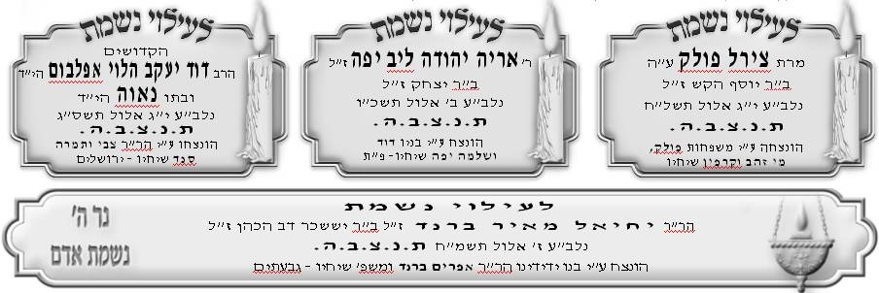
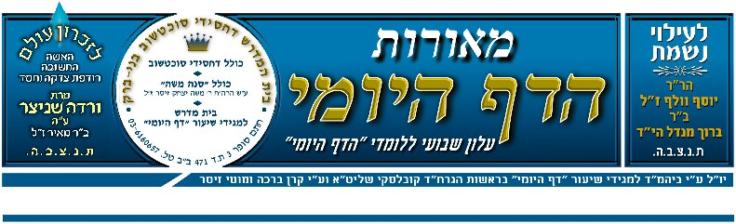
דבר העורך
השבוע בגליון

שבת קל"ב-קל"ח

גליון מס' 329

בס"ד, ז' אלול תשס"ה

דף קלב/א ביום אפילו בשבת
מדוע לא דחו חכמים את קיום ברית מילה בשבת?
חכמים תקנו, כי בראש השנה שחל בשבת לא יתקעו בשופר, ובשבת של חג הסוכות לא יטלו ארבעת המינים, שמא אדם יטלטל את השופר ואת הלולב ברשות הרבים ארבע אמות ונמצא עובר על איסור תורה.
מאידך, גמרתנו מאריכה בבירור מקורה של ההלכה הידועה, שאין דוחים ברית מילה של תינוק שנולד בשבת, והגמרא מסיקה כי הלכה זו נדרשת מן הפסוק "ביום" ודרשו חכמים, "ביום - אפילו בשבת", וכלשון המשנה "עושין כל צרכי מילה בשבת".
ההבדל בין מצוות ברית מילה למצוות שופר: רבותינו הראשונים עומדים על ההבדל בין מצוות ברית מילה לבין מצוות השופר וארבעת המינים, הלמאי חכמים לא הורו על דחיית ברית מילה שנועדה להתקיים בשבת, כפי שביטלו מצוות שופר וארבעת המינים בשבת. דברי הראשונים פרוסים על מרחבי הש"ס, וליקטנו מדברי אחדים מהם לרגל סוגייתנו העוסקת במילה בשבת.
ברית מילה מסורה בידי המוהלים: בעלי התוספות (מגילה ד/ב ד"ה "ויעבירנה") מבארים, כי "גדולה מילה שי"ג בריתות נכרתו עליה". בנוסף לכך, כותבים בעלי התוספות, ברית המילה מתקיימת על ידי המוהלים בלבד, ואין לחשוש שמומחים אלו ייכשלו בטלטול ברשות הרבים. לא כן מצוות נטילת ארבעת המינים ותקיעת שופר מסורים לכל, וחשש ההכשלות הוא המוני.
הר"ן (ראש השנה דף ח/א מדפי הרי"ף) כותב ביאור דומה. במצוות המועדים טרודים כל בית ישראל, ואין האחד שם לב על רעהו להזהירו לבל יכשל. שונה היא מצוות המילה, אשר בעת קיומה הסובבים את האב יכולים להשגיח לבל יכשל, ואין צורך לתקן תקנות כדי למנוע מכשול.
ראשונים אחרים (ריטב"א סוכה מג/א, מאירי מגילה ד/ב) מבארים, כי מצוות המילה, היא מלאכה מדאורייתא, שאסור לעשותה בשבת, ואף על פי כן התורה התירתה; לא באו חכמים לדחותה, כדי למנוע חשש עבירה על איסור אחר.
הריטב"א נוקט (שם, עפ"י המבואר בסוכה שם), כי ההבדל העיקרי בין המצוות נעוץ בכך, שקיום מצוות שופר וארבעת המינים תלוי בתאריך החודש, ובמקומות רבים בני חוץ לארץ לא היו בקיאים בקביעות החודש, מפאת המרחק הרב מארץ ישראל, ולפיכך עשו שני ימים טובים מחמת הספק. נמצא, שמצוות השופר והלולב שקיימו היו על צד הספק. במצווה מעין זו חכמים החליטו כי יש לגדור גדר מפני מכשול ולהורות כי אין לקיימה בשבת. הריטב"א מסביר, כי אומנם היו מקומות שהיו בקיאים בקביעות החודש, אך חכמים לא חילקו בגזירתם, כדי שלא תראה תורתנו כשתי תורות ח"ו.
לעומת זאת, במצוות מילה אין ספיקות, שאינה תלוייה בקביעות החודש אלא בשמונה ימים מיום לידתו של התינוק, ולפיכך חכמים לא דחו קיום מצווה זו בשבת.
ה"חתם סופר" בסוגייתנו שואל, כי לכאורה, גם מצוות ברית מילה מתקיימת בתנאי ספק, שכן, קיים חשש שמא התינוק הוא "נפל" וכמבואר בסוגייתנו אין בו מצוות מילה. אם כן, יש מקום לחכמים לגזור, שלא ימולו בשבת. אולם, ה"חתם סופר" מבאר, כי חשש "נפל" בתינוקות אינו ספק מבוסס, מפני שמיעוט התינוקות בלבד הם נפלים, ואין לחוש לספק זה [כי אם מדרבנן, לדעת רשב"ג], אשר אינו דומה לספקם של בני הגולה בעת ששמרו יום טוב יומיים, ואכן לא ידעו אם חג הוא או יום חול [ראה עוד "מאורות הדף היומי" כרך ו' בבא בתרא עמוד ס"ו - יש כח ביד חכמים לעקור דבר מן התורה" - באלו אופנים?].

דף קלג/ב האי אומנא דלא מייץ
מצוות המציצה בברית מילה
אחת לתקופה מתפרסמות מודעות על ידי רבנים יושבים על מדין, כי אין לשנות מאום בפעולת המציצה הנעשית בברית המילה על ידי המוהל. על מקור פעולת המציצה ועל הפולמוס שהתעורר בגין כך, במאמר שלפנינו.
במשנתנו נאמר, כי בברית מילה הנערכת בשבת "מוהלין ופורעין ומוצצין". רב פפא אומר, כי מוהל שלא מצץ את מקום המילה, יש למנוע ממנו למול תינוקות, מפני הסכנה. לאמר, פעולת המציצה מונעת סכנה מן הרך הנימול.
המציצה היא חובה, וכך נפסק להלכה (רמב"ם הל' מילה פרק ב' הל' ב'; טושו"ע יו"ד סי' רס"ד סעי' ג'), אך סביב דבריו של רב פפא התפתח הנידון, מה הוא מקורה של פעולת המציצה, ובספרי הפוסקים ניתן למצוא דעות קוטביות, החל
מפוסקים הסוברים, כי הלכה למשה מסיני היא! וכלה בפוסקים הסוברים, כי אין כל מצווה בכך, כי אם מניעת סכנה מן היילוד. מעיון בדברי הר"ן (לעיל קלב/ב) עולה, כי הוא הסתפק בדבר [לגבי תינוק שנימול בשבת והמוהל פרע ולא מצץ, אם חוזר על ציצין שאינם מעכבין את המילה]. עם זאת, גדולי הפוסקים בכל הדורות כותבים, כי גם אם המציצה נקבעה מחמת צורך רפואי, היא נקבעה כחובה לעולם ואין בכחנו לערער עליה. לגבי אופי הסכנה הנשקפת לרך הנימול ואשר מפניה יש לבצע מציצה, נאמרו בראשונים ביאורים אחדים (רמב"ם שם, "זוכר הברית" סי' י"ג בשם "כללי המילה" לר"י הגוזר, וראה ב"תפארת ישראל" על המשניות בבועז אות א', ובהרחבה במאמרו של הרב ד"ר מ. הלפרין המצויין בסוף המאמר).
לכאורה, קיימת הוכחה ברורה שאין בפעולה זו אלא משום מניעת סכנה, שאם מצווה היא, מדוע רב פפא לא אמר, שהנמנע מביצועה ייאסר עליו למול מפני שביטל מצוות מילה! ברם, המהרי"א אסאד (שו"ת "יהודה יעלה" סי' רנ"ח) דוחה ראייה זו, מפני שנימוק הסכנה חריף יותר, והוא כולל מקרים נוספים שלא היו כלולים בדבריו, לו היה מנמקם בכך שפעולת המציצה היא מצווה. למשל, בתינוק הזקוק להטפת דם ברית בלבד, המציצה אינה מצווה, אך הסכנה קיימת. זאת ועוד, מפני ביטול מצווה, לא היו מסלקים את המוהל מיד, אלא לאחר שהוחזק בכך שלש פעמים, לא כן מפני הסכנה מסלקים אותו מיד.
צורת המציצה המקובלת מאבותינו מדורי דורות היא "מציצה בפה". ידיעה זו מפורשת בספרי הראשונים והפוסקים, כמוסכמה שאין חולק עליה (עיי' "שבלי הלקט" הל' מילה אות ז', "תניא רבתי" אות צ"ו, "עיטור" ש"ג הל' מילה ח"ד ורמ"א יו"ד סי' רס"ה סעי' י'). לפני כמאה ושישים שנה, רוח ההשכלה החלה לפעפע, ואחד מן הדגלים שהרימו הללו על נס היה, כי לפי הרפואה המתקדמת, בת ימיהם, המציצה אינה מועילה ואדרבה - מזיקה, ולפיכך, יש לבטלה. עיקר טענתם היתה, כי יש לבטל את המציצה בפה ולבצעה באמצעות כלי, מחשש להעברת זיהומים מן המוהל אל הנימול.
על נושא זה נשתברו קולמוסים רבים, ותשובות רבות נכתבו בעניין. בעל ה"שדי חמד" ייחד קונטרס שלם (במערכת מילה) העוסק בנושא, בו קיבץ מכתבים מגדולי דורו על נידון זה, וכמוהו עשו גדולי ישראל נוספים.
ביטול המציצה באופן מוחלט לא נידון על ידי גדולי ישראל כלל, ונידונם התמקד בשאלה אם יש להקפיד על מציצה בפה דווקא, או שמא ניתן לקיים פעולה זו באמצעות כלי, שפופרת, או לחילופין, ניקוי הדם באמצעות צמר גפן חלף פעולת המציצה.
היו שנטו להתיר לספוג את הדם באמצעות ספוג, על ידי לחיצת הספוג על מקום המילה, כדי להוציא את הדם, שהרי זו היא המטרה הרפואית של המציצה "שיצא הדם ממקומות רחוקים" (רמב"ם שם) ולדעתם, די בכך כדי לקיים מטרה זו. על לשון "מציצה" הם כתבו, כי היא מלשון מיצוי הדם ממקום המילה ("יד אליעזר" סי' נ"ה).
אולם, רבים מגדולי ישראל לא הסכימו לפרש בדוחק את לשון "מציצה", אשר משמעותה הפשוטה והרווחת היא מציצה פשוטו כמשמעו, יניקה ומשיכה ולא סחיטה (שו"ת "בנין ציון" סי' כ"ג, כ"ד). עם זאת הם הסכימו, כי בשעת הדחק ניתן לקיים את המציצה באמצעות שפופרת, אשר בתוכה צמר גפן, כדי למנוע מגע וקשר בין פיו של המוהל לבין מקום המילה ("שמש מרפה" סי' נ"ד, נ"ה). לעומתם היו שסברו, כי מציצה באמצעות שפופרת גרועה יותר מספיגת הדם באמצעות ספוג (עיי' "מטה לוי" ח"ג סי' ס').
סוף דבר, היהודים שומרי התורה והמצוות שבכל העולם המשיכו לנהוג כדרך ישראל סבא, והמוהלים מוצצים בפה את מקום המילה, כפי שהאריכו הפוסקים לבאר מטעמים שונים, לבד מהמעלות הנזכרות על כך בתורת הסוד.
הפוסקים מדגישים, כי על המוהל לשמור על הגיינה גבוהה, שיהא פיו נקי ללא שמץ חולי, ושיניו צחורות ובריאות. אכן, נהוג כי המוהל מחטא את פיו בחומרי חיטוי טרם המילה, וכאשר קיים חשש לחולי, הן מצד המוהל והן מצד הנימול, נוהגים בשעת הדחק לקיים את המציצה בלא מגע ישיר עם הפה (ראה בספר "ברית אברהם הכהן" עמ' ק"צ - ר"ב).
הרפואה המודרנית לפני 2000 שנה: לסיום נציין, כי עצם טענתם של המשכילים, כי אין כל תועלת רפואית בפעולת המציצה, אשר פערו פיהם לומר כי חכמינו זכרונם לברכה לא העמיקו לשורשי חוכמת הרפואה, הופרכה לא מכבר עם תגליות רפואיות מדהימות המוכיחות, כי חכמים הקדימו את הרפואה המודרנית בכאלפיים שנה (ראה במאמרו של הר"ר ד"ר מרדכי הלפרין הי"ו, קובץ "סיני" קכ"ג-ד עמ' קס"א - קע"ו).

דף קלד/א והיו קורין אותו נתן הבבלי על שמי
קריאת שם היילוד על שם גדול בישראל
"אמר רבי נתן: פעם אחת הלכתי לכרכי הים ובאת אשה אחת לפני, שמלה בנה ראשון ומת, שני ומת, שלישי הביאתו לפני. ראיתיו שהוא אדום, אמרתי לה: המתיני לו עד שיבלע בו דמו. המתינה לו עד שנבלע בו דמו, ומלה אותו וחיה. והיו קורין אותו נתן הבבלי על שמי. שוב פעם אחת הלכתי למדינת קפוטקיא, ובאת אשה אחת לפני, שמלה בנה ראשון ומת, שני ומת, שלישי הביאתו לפני. ראיתיו שהוא ירוק, הצצתי בו ולא ראיתי בו דם ברית. אמרתי לה: המתיני לו עד שיפול בו דמו. והמתינה לו, ומלה אותו וחיה, והיו קורין שמו נתן הבבלי על שמי".
שני חסרונות בתינוק חסר דם: ראוי לציין את פירושו של רש"י, כי שני חסרונות יש כאשר התינוק חסר דם. האחד, סכנת חיים, מפני שחסרון הדם מעיד על מחלה. כמו כן, לא ניתן לקיים מצוות הטפת דם ברית בעת מילת תינוק זה, שהרי דמו אינו נוטף.
אנו מוצאים בתורה כי ילדים כונו על שם מאורעות - "ויקרא את שמו גרשם כי אמר גר הייתי בארץ נכריה" (שמות ב/כב). בדורות מאוחרים יותר, החלו לקרוא לבנים על שם אבותיהם: "רבן שמעון בן גמליאל אומר, הראשונים על ידי שהיו משתמשים ברוח הקודש היו מוציאים השם לשם המאורע, אבל אנו שאין אנו משתמשים ברוח הקודש, אנו מוציאים לשם אבותינו" (בראשית רבה פרשה ל"ז פיסקא ז' ועיי"ש טעמים נוספים) [ראה מאורות הדף היומי כתובות ק/א].
בסוגייתנו אנו מוצאים מקור לקריאת שמות על שם גדולי ישראל, "והיו קורין אותו נתן הבבלי על שמי". אולם, נתן הבבלי לא היה הראשון שקראו על שמו; בחז"ל נאמר (אבות דרבני נתן פרק ט"ו), כי הגר שהתגייר על ידי הלל קרא לבנו על שם הלל, ועוד מאות שנים קודם לכן, מספרים חז"ל (שם פרק י"ב) אלפים מבני ישראל נקראו "אהרן", על שם אהרן הכהן שהיה אוהב שלום ורודף שלום, והזוגות אשר זכו ליהנות מהשכנת השלום שלו, קראו לילדיהם בשמו.
השם גורם להצלחה: על מעלת קריאת היילוד על שם גדולי ישראל מבוא בספר "זכר דוד" (מובא ב"אוצר הברית" ח"א עמ' שמ"א), כי "השם גורם להצליח הנושאו, אשר על כן רבים נהגו לקרוא את בניהם בשם רבם". הגה"ק רבי אלימלך מליז'נסק זיע"א מסביר, כי כאשר אדם מקבל שמו של צדיק, מתעורר אורו בעולם העליון והוא עשוי להיות דומה לו.
מעניין לציין, כי יש הסוברים שקריאת שם הילוד על שם הרב עדיפה על פני קריאת הילוד על שם האב ("זכר דוד", באוצה"ב שם). מאידך, יש שנקטו, כי יש להעניק לילוד שם על שם אבות המשפחה בלבד (ראה "משנה הלכות ח"ו סי' רנ"ו). בעל "משנה הלכות" (שם סי' רנ"ג) הציע, כי כאשר נוצר אילוץ לקרוא ליילוד על שם אדם שמקווים שהנושא את שמו יהא טוב הימנו, לכוון גם על שם של צדיק בשם זה.
קריאת שם על שמו של צדיק מדוכא בייסורים: קיים נידון, אם ראוי לקרוא ליילוד על שם צדיק ידוע חולי ומדוכא בייסורים (עיי' שו"ת "אפרקסתא דעניא" סי' ק"א ואוצה"ב שם). לפיכך, היו שנמנעו מלקרוא לילדיהם בשמותיהם של ישעיהו הנביא, ירמיהו הנביא, גדליה בן אחיקים וכדומה, מפני הייסורים שעברו הללו, וגם הנקראים בשמות אלו כונו כן ללא האות "ואו" בסוף השם - "ישעיה", "ירמיה", "גדליה" וכדומה (עיי' "בית שמואל" הל' גיטין שמות אנשים י', שו"ת "חתם סופר" אהע"ז ח"ב סי' כ"ה ואוצה"ב עמ' רס"ג ושמ"ז).
סגולה לבנים: יש אומרים, כי המקבל על עצמו שיקרא לבניו אשר יוולדו על שם צדיקים, הרי זו סגולה לבנים ("ברכת בנים", עמ' תקל"ג).

דף קלה/א צריך להטיף ממנו דם ברית
מצוות הטפת דם ברית
מצוות ברית המילה מתקיימת על ידי חיתוך הבשר, ובעת חיתוך הבשר יוצא דם, הלא הוא "דם הברית", עליו דורשת הגמרא (לקמן קלז/ב) את הפסוק (ירמיהו לג/כה) "אם לא בריתי יומם ולילה חוקות שמים וארץ לא שמתי". רש"י מביא פסוק (לעיל קלד/א), כי הברית הנכרתת בין היהודי לבין בוראו היא ברית דם, וסוגייתנו דנה בהרחבה, כיצד לנהוג בתינוק הנולד מהול, האם חובה להטיף ממנו דם ברית.
הטפת דם ברית מתינוק שנימול שלא בזמנו: הראשונים דנים בארוכה, אם צריך להטיף דם ברית מתינוק שנימול שלא בזמנו. כידוע, מצווה למול את התינוק החל מן היום השמיני ללידתו, וכמו כן אין למולו בלילה. מה דינו של תינוק שנימול שלא בזמנו, טרם היום השמיני, או לאחר היום השמיני אך בלילה. מצוות מילה לא ניתן לקיים בו פעם נוספת, אך האם חובה להטיף ממנו דם ברית, כדי לקיים לכל הפחות מצווה זו הכרוכה במצוות המילה ואשר לא התקיימה במועדה.
ובכן, בעל "הגהות מימוני" סובר, כי יש להטיף דם ברית מתינוק שנימול בלילה, שכן, הוא נימול שלא כדין. ה"בית יוסף" (יו"ד סי' רס"ב סעי' א') מעיר, כי מדברי הרא"ש מוכח שהוא אינו סובר כן, מפני שהרא"ש פסק כי תינוק אשר נימול טרם מלאו שמונה ימים ללידתו, אינו זקוק להטפת דם ברית. הרי לנו הוכחה מפורשת, כי לדעת הרא"ש, תינוק שנימול שלא בעת זמן קיום מצוות המילה אינו זקוק להטפת דם ברית.
אולם, הרמ"א טוען (ב"דרכי משה"), כי אין כל הוכחה מפסקו של הרא"ש, מפני שהרא"ש התייחס לתינוק שנימול טרם מלאת לו שמונה ימים, ואילו בעל "הגהות מימוני" פסק את דבריו לגבי תינוק שנימול בלילה. הנימול בלילה זקוק להטפת דם ברית חוזרת, ואילו הנימול טרם זמנו, אינו זקוק להטפת דם ברית חוזרת.
מדוע?
על מדוכה זו עמלו רבותינו האחרונים, ולפנינו הסבר נאה מבעל ספר "עמק יהושע" (הל' מילה).
העילה לכך שהמל את התינוק טרם מלאת לו שמונה ימים לא קיים מצוות מילה, אינה נעוצה בכך שזמן זה אינו מתאים למצווה, אלא הוא לא עשה מאום! התינוק אינו "ערל" כלל. מן הירושלמי (הובא בתוס' יבמות ע/א) מוכח, כי רק ביומו השמיני חלה על ערלתו דין "ערלה" ומצווה למולו. מעתה, כל תינוק ערל חייב בהטפת דם ברית. אולם, תינוק זה מעולם לא נימול, ערלתו לא הוסרה, שהרי בשעה שנימול היא לא היתה ערלה. תינוק זה לא התחייב, איפוא, מעולם בהטפת דם ברית [ואף שנולד מהול צריך להטיף דם ברית, הוא משום ספק ערלה כבושה, כמבואר בסוגייתנו].
שונה הוא דינו של תינוק אשר כבר מלאו לו שמונה ימים, אך הוא נימול בלילה. תינוק זה כבר התחייב במילה וממילא, גם בהטפת דם ברית הנלווית אליה, אלא שמצוות המילה קויימה בו שלא כדין - בלילה. על מצוות המילה לא ניתן לשוב, אך להטיף ממנו דם ברית, ניתן ויש לעשות זאת.
לאור הסבר זה, תינוק אשר מחמת סיבה רפואית נאלצים למולו בתוך שמונת הימים ללידתו, אין צורך למולו ביום ועל ידי יהודי, שהרי אין זו מילה כל עיקר.
נדגיש כי מסקנה זו מתבקשת לאור הסבר זה בלבד, שכן, קיימים ביאורים נוספים באחרונים, ולפיהם המסקנות שונות לחלוטין (עיי' "חזון יחזקאל" פרק ט"ו הל' ז' בשם הגר"ח הלוי זצ"ל, וראה עוד אנציקלופדיה תלמודית כרך ט' עמ' ל"ה, ובשו"ת "בית הלוי" ח"ב סי' מ"ז).

העומדים מקרוב על המתרחש בקהילות בהם התייסדו שיעורים בדף היומי, מתוודעים למהפך אמיתי ושורשי בקרב רבים מלומדי השיעור, הבא לידי ביטוי בתחומים שונים ומגוונים, מתוך הכרה בכך שהתורה הקדושה היא מרכז חייו של היהודי, והעולם הזה הוא פרוזדור לעולם הבא.

חדר המתנה
בעמוד הראשון של יומנו המהודר, רשום המשפט הבא: "העולם הזה הוא גשר - עברו עליו אל תשבו בו".

היו לו חלומות רבים, ומעניינים, יש להודות. בשונה מרבים אחרים, יש לו גם את האמצעים להגשימם. הוא נהג כך במהלך רוב השנים מאז עמד ברשות עצמו, התפתח והתבסס והתעצם.
שכנעו אותו להצטרף לשיעור הדף היומי. אמרו לו שינסה. דיברו על לבו שההשתתפות בשיעור אינה דורשת השקעה. הסבירו לו שאם זה לא יתאים לו, הוא פשוט יכול להפסיק להגיע. שאלו אותו כיצד הוא רוצה שנכדיו ייראו בעוד ארבעים שנה. הוא הגיע. מהוסס. חקרן. תוהה. חושש.
האווירה החברתית הנעימה, דברי החוכמה המופלאים הטמונים בכל מילה של הגמרא, מגיד השיעור שפיו מפיק מרגליות, גררו אותו אל השיעור יום אחר יום, לא כפי שהוא תכנן. הוא הפך לחלק בלתי נפרד מחברי השיעור המגובשים, ולפני השיעור ולאחריו אף שיתף אותם בתוכניותיו העתידיות.
אחת מהן עמדה במרכז הווייתו. הוא לא חדל לדבר עליה. תדיר היה מהלך עם רישומים שונים בפנקסו, שהתקבלו מאדריכלים שונים. הבית שלו. פאר היצירה. עמד להפוך בתכנונו למשהוא שאי אפשר לשכוח, כך נהג לומר.
שלא תטעו, הוא לא מתגורר באוהל. בביתו הנוכחי אפשר לארח נסיכים מבטן ומלידה, והם יחושו במקומם הטבעי.
אבל… יש לו מנה רוצה…
חלפו להם חודשים, שנה תמימה למען האמת, פנקס התכניות נגנז, העלה אבק, וכאשר שואלים אותו "נו, מה קורה", ומצפים לשמוע כי מחר מתכנסת אסיפת האדריכלים… הוא מספר את המשל הבא שחדר לאוזניו והפך את עולמו.

הכאבים תקפו ובאו בגלים של ייסורים. שבועות אחדים לפני כן הוא חש בעקצוצים קלים, אך לא ייחס להם חשיבות. עתה לא חשב על דבר אחר. ככל שהצליח לחוש בלשונו, החיידקים תקפו את שן הבינה שלו, אם כי הבינה עמדה להסתלק ממנו והלאה מרוב כאבים ולהותירו עם שן חלולה בה מרקדים מלאכי חבלה.
מיד כאשר החל להסתפק אם קרן שמש היא זו המבליחה על תריס חדרו או אלומת פנס רכב חולף, טלפן לבנו מחמדו והבהילו אליו. בשעת בוקר מוקדמת היו השניים ישובים במונית שהבהילתם אל מוקד החרום של מרפאת שיניים, אשר התפרנסה זה שנים רבות מאנשים עסוקים שלא היה להם די זמן לטפל בשיניהם בעת שהחלו להראות סימני מצוקה, ואף לא היה להם די זמן כדי לחשוב ולהבין, כי אם לא יטפלו בכך כעת, יאלצו אחר כך לבזבז זמן רב יותר. לא משנה.
מקרי חרום אחדים התפתלו על הכסאות בחדר ההמתנה. בראותו אותם נחה דעתו. הוא לפחות אינו מחצין את ייסוריו. לסתו יציבה ועיניו ממוקדות. רופא נעים סבר יצא מן החדר, ליווה החוצה אדם תשוש שעיניו אומרות ייאוש, והכניס אל חדרו את הבא בתור.
"עוד שעתיים ואתם תכנסו", הסבירה האחות, תוך כדי שהניחה לפניו קערית גדושה בכמוסות הרגעה וכוס מים צלולים. "פשוט, יש כאן אדם עם דלקת שעלולה להתפשט חלילה. אחריו ייכנס בחור שכל שיניו עומדות לנשור. אחר כך אתה, אדוני".
הוא גמע את הכמוסות באחת, וציין לעצמו כי הן מצויינות, הכאב התפוגג באחת. הוא התרווח לאחור על כסאו, ותהה בינו לבין עצמו אם לא יכאב לו הגב לאחר שעתיים של ישיבה על הכסא הפשוט, נעדר הרכות וחסר הידיות.
הוא ידע כי בנו ימלא כל משאלה שיבקש הימנו. "בני מחמדי, שמא תואיל להביא הנה את כורסתי הנוחה מחדר הספריה שלי?". הבן האוהב זינק ממקומו, אץ רץ, ולאחר כמחצית השעה הוא חזר מתנשף ומתייגע, הניח באנחת רווחה את הכורסה המפוארת וסייע לאביו לעבור אליה מן הכסא הפשוט.
הבן היקר ידע פרק בפסיכולוגיה, ועוד בטרם התיישב האב על כורסתו, ידע בלבו פנימה, כי ישיבתו הנוחה על הכורסה תגרור בעקבותיה בקשות נוספות. "אסוציאציה" קוראים לזה. מעשה גורר מחשבה, הגוררת מחשבה, הגוררת מחשבה. אתה יושב על ספסל מוכר, ונזכר כי פעם ישבת עליו ושתית בקבוק קולה קר - לא יעברו רגעים מספר, עד שתשתוקק לבקבוק קולה צונן, כמו לא שתית מהבוקר.
בחדר הספריה, היכן שהכורסה היתה מונחת, היו מתקן להכנת קפה ומכשיר משוכלל להשמעת מוזיקה. הוא לא ידע את מי מהם יבקש אביו תחילה. כעבור זמן קצר פתר האב את ספיקותיו. הוא ביקש את שניהם יחד.
לאחר שעה ומחצה ישוב היה האב בחדר ההמתנה שקוע בכורסתו הנוחה, לוגם כוס קפה מהביל, לא חזק לא חלש, בדיוק כפי שהוא אוהב, וברקע מתנגנת יצירה קלאסית ישנה נושנה, עמה נהג לשתות את קפה הבוקר שלו.
הוא סיים את כוס הקפה, ושקע בנמנום קל של הנאה, כאשר הרופא יצא מחדרו והזמינו פנימה…

אתה יודע, רק המחשבה על כך, שלאחר מאה ועשרים שנה אסתכל על חיי באותו מבט מגוחך שכולנו מעניקים לאדם שריהט את חדר ההמתנה כדי להנעים לעצמו שהייה של שעה קלה, גרמה לי להרהר פעמיים ושלש אם אני זקוק באמת לשיפוץ הזה. יש לי בית, מה בית - וילה מפוארת, לא חסר לה מאום, בשביל מה להשתגע?
נתתי אל ליבי, כי אנו ממתינים בעולמנו לקראת עולם הנצח. חדר המתנה, הלא כן?!
שמעתי משפט יפה המגבש למילים קצרות את השקפת העולם החדשה שינקתי בשיעורי הדף היומי, ורשמתי אותו בפתח היומן שלי: "העולם הזה הוא גשר - עברו עליו אל תשבו בו".
בכל בוקר אני פותח את היומן, לראות מה עלי לעשות היום, והמשפט הזה מעניק לי מסגרת של פרופורציה לכל היום. צריך להספיק. אנחנו בחדר המתנה.
מה צריך להספיק? טוב, זאת יודע כל אחד. צריך רק לזכור זאת.

העולם הזה הוא גשר - עברו עליו אל תשבו בו.

דף קלה/א "תיתי לי דעברי אדרב"
תֵּיתֵי לִי
הפירוש המילולי של הביטוי "תֵּיתֵי לִי": תָּבוֹא לִי. מה בדיוק "תבוא לי"?
בבכורות ל/א ענה רש"י על שאלה זו: "תיתי לי. שכר טוב", ובדומה לכך פרש רש"י לעיל (קיח/ב - קיט/א): "ישולם שכרי". מלבד שבע הפעמים שבסוגיה דלעיל, שביטוי זה הופיע כשבח, יש עוד שבע פעמים אחרות בבבלי במובן חיובי (מגילה כח/א- כט/א; מועד קטן יז/א; כו/א; בכורות ל/א; ערכין טז/א).
מלשון זו למד רבינו תם, שאם אמורא השתבח בעצמו שתבוא לו ברכה על מעשה שעשה, משמע שמעשה זה אינו מחוייב על פי דין, אלא מידת חסידות בלבד. ועוד ניתן להסיק מלשון זו, שהנהגה זו היתה אישית והיא לא פשטה בכלל הציבור (בכורות ב/ב תוד"ה שמא וכ"כ מהרש"ל בתשובה ע"ב, כמובא בט"ז או"ח סי' ח' ס"ק ג').
ברם, בסוגייתנו (קלה/א) משמש ביטוי זה בצורה נדירה לא לגמול טוב, אלא לגמול רע על מעשה שאינו ראוי, וכך מפרש רש"י: "תיתי לי דעברי אדמר. תבואֵני זאת בשכרי, שעברתי על דברי רבי" (ביצה לו/ב). ומהרש"ל שם מרחיב יותר: "יהי רצון שיבוא זה ההפסד בשכרי, ולא אקבל עונש ממקום אחר". במשמעות השלילית מופיע הביטוי בשלישית בעבודה זרה כט/א.

דף קלג/ב עשה לפניו ציצית נאה
הידור שלא לכעוס
רצה רבי מרדכי מנסכיז להדר במצוות ציצית, עמד והזמין בד מארץ ישראל. בטורח רב ויגיעה רבה עלה לו הדבר. כשהגיע הבד מסרו לאחד מתלמידיו על מנת שיפתח בו פתח בית הצוואר. הלה קיפל וגזר, וכשפתח את הקפלים גילה כי… בטעות קיפל פעמיים ונוצרו שני חורים…
בפיק ברכיים, בגוף רועד ובקול מגמגם סיפר על כך לרבי מרדכי.
כשחיוך על שפתיו הגיב רבי מרדכי: הלא יש צורך בשני פתחים! האחד, למצוות ציצית, והאחר - לנסות את 'מרדכי' אם יכשל בכעס…
אמרו החסידים: גם שלא לכעוס הידור הוא…

דף קלו/א אמר ליה אבוה צוורוניתא, קרעית למיכל [רצה להתאבל על מות בנו הקטן; אמר לו אביו: רוצה אתה לאכול סעודת אבילות]
חשש לנגיעות ופניות
בבוקרו של חג השבועות, לאחר השירה וריקודים, פנה הסבא מנובהרדוק זצ"ל לתלמידיו ואמר להם כי יבדקו בקרבם, שמא הרצון להשאר ערים בלילה נבע גם מהרצון לשמוח ולשיר ולרקוד בבוקר השכם…
חתנו, רבי אברהם יפה'ן, הביע בפניו את תמיהתו: למה יש לחשוש לכך?
ענהו הסבא: הן בסוגייתנו מסופר כי בנו של רב דימי חפץ לשבת שבעה על מות בן קטן, ואביו אמר לו כי יתכן שרצונו הפנימי הוא לא מפני האבילות אלא סעודת האבלים. כלומר, חייב אדם לחשוד עצמו שמא בתת מודע מסתתרים רצונות אחרים… ("תנועת המוסר").
♦ מדוע לא דחו חכמים את קיום ברית מילה בשבת?
♦ ההבדל בין מצוות ברית מילה למצוות שופר
♦ מצוות המציצה בברית מילה
♦ הרפואה המודרנית לפני 2000 שנה
♦ קריאת שם היילוד על שם גדול בישראל
♦ השם גורם להצלחה
♦ קריאת שם על שמו של צדיק מדוכא בייסורים
♦ מצוות הטפת דם ברית

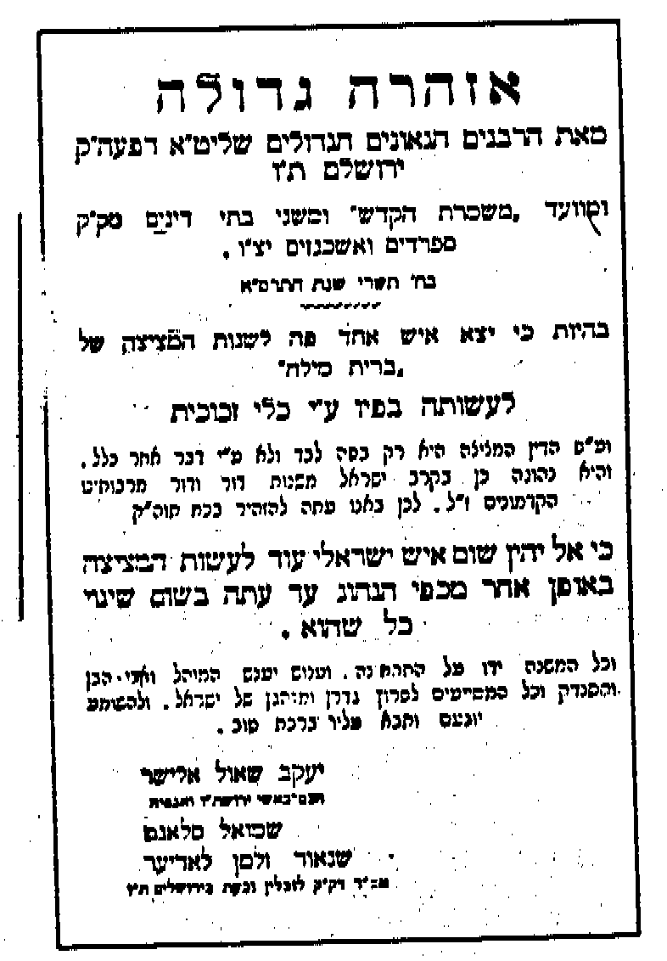
כרוז שפורסם בירושלים לפני כמאה שנה
הדף היומי
מסכת מנחות ק"ד-ק"י

מסכת מנחות ק"ד-ק"י

שבת קל"ב-קל"ח

ז'-י"ג אלול

הדף היומי
מסכת מנחות ק"ד-ק"י

מסכת מנחות ק"ד-ק"י

פנינים
ז'-י"ג אלול

שבת קל"ב-קל"ח

. . . . . . . . . . . . . . . . . . . . . . . . . . . . . . . . . המעוניין לזכות את הרבים בסיפור מעניין,
או בעובדה מרתקת שניתן ללמוד ממנה מוסר השכל,
מוזמן לפנות למערכת מאורות הדף היומי,
ואנו נפרסם זאת בע"ה בטור זה.
כתובתנו: ת.ד. 471 בני ברק פקס: 03-570-67-93
mendelson@meorot.co.il
. . . . . . . . . . . . . . . . . . . . . . . . . . . . . . . . .
בברכת התורה העורך

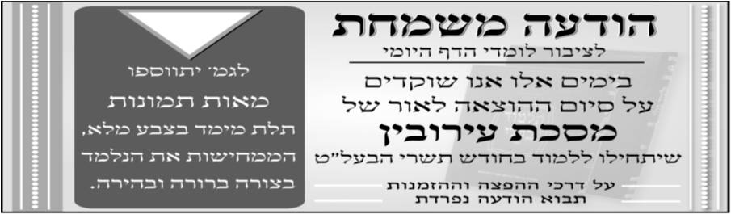
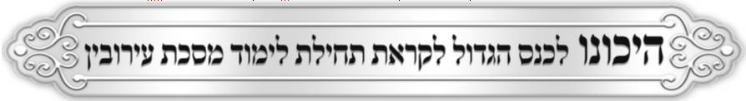
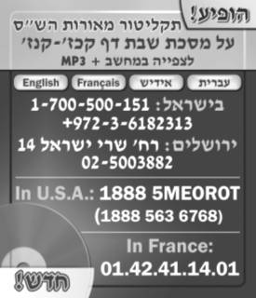
לעילוי נשמת
מרת נחמה ליבא בטלמן ע"ה
ב"ר אברהם שמואל מנא ז"ל
נלב"ע ז' אלול תשנ"ט
ת.נ.צ.ב.ה.
הונצחה ע"י המשפחה שיחיו

לע"נ מרת רבקה ב"ר מנחם אריה הירש ע"ה נלב"ע כ"ד סיון תש"ס ת.נ.צ.ב.ה.

הדף היומי
מסכת מנחות ק"ד-ק"י

מסכת מנחות ק"ד-ק"י

שבת קל"ב-קל"ח

ז'-י"ג אלול

כריכה וקיפול: "עיטופית" 03-5783845

הפצה: יאיר 052-8908521
למנויים, תרומות והנצחות ובכל ענין
טל. 03-6160657

כתובת המערכת: רח' הרב וגמן 1 (פינת חתם סופר 5) ת.ד.471 בני ברק טל 03-6164725 פקס 03-5780243
למנוי בדואר אלקטרוני meorot@meorot.co.il

לעילוי נשמת
הר"ר עזרא שוורץ ז"ל
ב"ר שמואל אלימלך ז"ל נלב"ע ט' אלול תש"נ
ת.נ.צ.ב.ה.
הונצח ע"י מרת רחל שוורץ תחי' ובנה
הר"ר אלימלך יעקב ובני ביתו שיחיו

לעילוי נשמת
הר"ר דוד יהודה ז"ל
ב"ר חיים גדליהו ז"ל נלב"ע י' אלול תשל"ג
וזוגתו מרת אסתר ע"ה
ב"ר שלמה צבי ז"ל נלב"ע י"ט סיון תשל"א
ת.נ.צ.ב.ה.
הונצחו ע"י בני המשפחה שיחיו


